
ประกาศสหกรณ์ออมทรัพย์ข้าราชการส่วนท้องถิ่นเชียงใหม่ จำกัด
เรื่อง การรับสมัครสมาชิกฝ่ายลูกค้าสัมพันธ์
………………………………………………………
ด้วยสหกรณ์ออมทรัพย์ข้าราชการส่วนท้องถิ่นเชียงใหม่ จำกัด มีความประสงค์จะรับสมัครสมาชิกฝ่ายลูกค้าสัมพันธ์ จึงประกาศรับสมัคร จำนวน 1 อัตรา ดังนี้
- คุณสมบัติของผู้สมัคร
- คุณสมบัติทั่วไป
- 1. เป็นสมาชิกสหกรณ์ออมทรัพย์ข้าราชการส่วนท้องถิ่นชียงใหม่ จำกัด เพศชาย หรือ หญิง
- 2. อายุตั้งแต่ 18 ปีบริบูรณ์ขึ้นไป สังกัดเทศบาลหรือ อบต.
- 3. ยกเว้นบุคคคลที่สังกัดในหน่วยงาน อำเภอ หางดง อำเภอสันป่าตอง อำเภอแม่ริม อำเภอ เมือง อำเภอ สารภี อำเภอสันทราย และอำเภอสันกำแพง
- หน้าที่ความรับผิดชอบ
1. ดูแลให้ความช่วยเหลือสมาชิกสหกรณ์ฯในเขตที่รับผิดชอบ
2. ประชาสัมพันธ์ข้อมูลสหกรณ์ฯ ให้สมาชิกสหกรณ์ฯและบุคคลทั่วไปได้รับทราบโดยทั่วกัน
3. ให้ข้อมูลรายละเอียดเกี่ยวกับสหกรณ์ฯ ให้สมาชิกสหกรณ์ฯและบุคคลทั่วไปได้รับทราบ
อย่างถูกต้อง
4. รวบรวมเอกสารการยื่นคำร้องขอกู้เงิน การสมัครสมาชิกใหม่
5. รับข้อเสนอแนะของสมาชิกสหกรณ์เสนอต่อสหกรณ์ฯเพื่อรับทราบ
3) เอกสารและหลักฐานที่ต้องยื่น
1) สำเนาทะเบียนบ้าน จำนวน 1 ฉบับ
2) สำเนาบัตรประจำตัวประชาชน จำนวน 1 ฉบับ
3) รูปถ่ายหน้าตรง ขนาด 1 นิ้ว (ถ่ายไว้ไม่เกิน 1 ปี) จำนวน 1 รูป

4 ) กำหนดการรับสมัคร และสถานที่รับสมัคร
ผู้ประสงค์จะสมัครสามารถดาว์นโหลดใบสมัครได้ที่ www.cmsahakorn.com หรือ ขอรับใบสมัครและยื่นใบสมัครด้วยตนเองได้ที่ สหกรณ์ออมทรัพย์ข้าราชการส่วนท้องถิ่นเชียงใหม่ จำกัด ที่ทำการ ตั้งอยู่เลขที่ 330/9-10 หมู่บ้านเชียงใหม่แลนด์ ตำบลช้างคลาน อำเภอเมืองเชียงใหม่ จังหวัดเชียงใหม่ 50100 ตั้งแต่วันที่ 1 สิงหาคม 2555 ถึง วันที่ 14 กันยายน 2555 ในวันและเวลาราชการ โทรศัพท์ 053-277197-8 ต่อ 12

5) การพิจารณาคัดเลือก
- ทางคณะกรรมการจะสรรหาจากใบสมัครที่สมาชิกยื่นเข้ามา อำเภอละ 1 คน

6) ผลตอบแทน
ค่าตอบแทนเดือนละ 500 บาท /เดือน เริ่มตั้งแต่เดือนตุลาคม 2555 เป็นต้นไป

จึงประกาศมาให้ทราบโดยทั่วกัน

ประกาศ ณ วันที่ 17 กรกฏาคม 2555

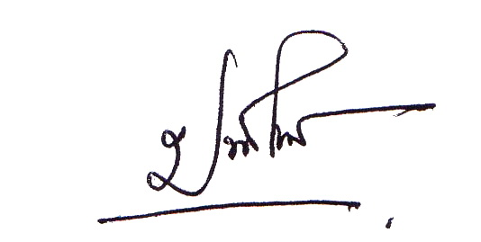
ว่าที่ร้อยตรี
(ประสงค์ ไชยวรรณ์)
ประธานกรรมการดำเนินการ
สหกรณ์ออมทรัพย์ข้าราชการส่วนท้องถิ่นเชียงใหม่ จำกัด

